地址
网站信息维护管理登陆地址:http://www.boshan.gov.cn/cmsadmin

系统要求
浏览器尽量使用IE浏览器，版本建议使用IE7、IE8 不要使用火狐和google浏览器。
机器中尽量不要安装一些插件（百度ie插件，google搜索插件等阻止弹出窗口的安全插件。）有可能造成系统不能使用。

如何密码修改
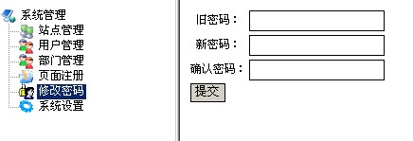
点击修改密码，用户可以修改自己的系统登陆密码。
菜单不完全时，可用右键刷新。

栏目信息管理
在资源管理节点上选一个栏目，打开如下的界面，
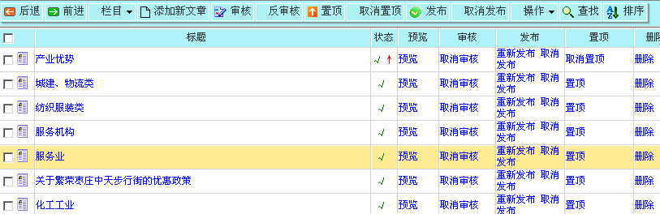
上图显示了选定栏目下的文章列表，可以看到文章的发布状态，是否审核，是否置顶等，可以对单篇文章进行预览，审核/取消审核，发布/取消发布，置顶/取消置顶，删除等操作，点标题可以打开文章进行编辑。顶层是一排工具栏，可以添加新文章，可以批量选择文章（在每篇文章前打上勾），在工具栏上选择审核/取消，置顶/取消置顶，发布/取消发布，复制/移动/引用文章等。也可以查找特定文章，设置排序格式等。
置顶/取消置顶：可以将一篇或多篇文章设置为置顶，置顶得文章在页面发布时，将显示在最前面，置顶的文章之间也有顺序，即后置顶的会放在前面。置顶可以单篇设置也可以批量选择设置。上图中第一行的就表示文章已被置顶。取消置顶是相反的操作，取消后，文章的顺序将恢复到未置顶前的位置。
审核/取消审核：文章要发布，必须经过审核通过。审核必须由具有审核权限的人员来执行。审核前请先预览，看一下页面效果，如有排版不规范等问题及时修改，修改后要保存。对单篇文章进行审核，点相应行的“审核”按钮即可，如果已经审核过，该处将自动显示为“取消审核”，点此处将进行取消审核操作。或者，批量选择文章，选工具栏中的“审核”或“取消审核”按钮。取消审核后，已发布的文章也将被取消发布。
发布/取消发布：经过审核后的文章可以进行发布，要发布单篇文章，可以选相应行的“发布”按钮，若已经发布过，该处将变成“重新发布”，若取消发布，点“取消发布”按钮。需要指出的是，当发布一篇文章时，其所属栏目以及所有上级栏目直到首页，都会同时得到更新。若要批量发布或取消，可批量选择文章，点工具栏的“发布”、“取消发布”按钮。批量发布时，将会弹出一个窗口，显示发布过程情况。
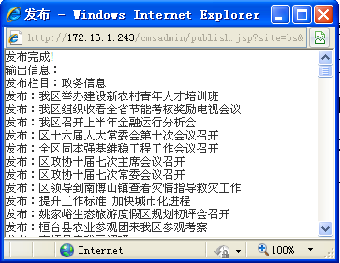
文章删除：选择文章列表后面的“删除”/彻底删除，或批量选择，选工具栏中的删除图标。文章删除后将不可恢复。
移动/复制/引用：将一篇或多篇文章转到另外的栏目中去。引用的含义是，将文章引用到其他栏目，但内容并未真正转移或复制过
去，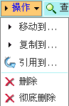只做了一个联接，相当于快捷方式。但目标栏目可以当作本栏目确实存在一样的对其操作。引用的好处是，节省了数据存储空间，而且如果有内容更新，只需改动一次即可。列表中引用的内容用图标表示。操作方式：使用工具栏的下拉菜单。如要移动一批文章到另外的栏目，选择“移动到...”，将会弹出如下界面：

左边是站点列表，系统支持站点间的转移，选择站点后，右边以树形结构显示栏目列表，选择一个栏目，点确定。进入下一步，如下图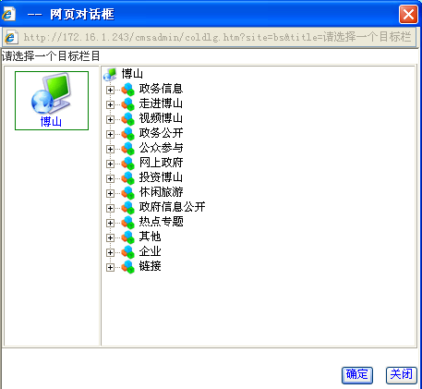
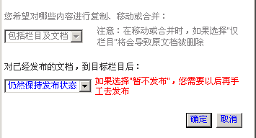
这是设置移动的一些选项，对文章移动来讲，只有第二项可用，即移动后，文章是否自动发布，有“仍然保持发布状态”和“暂不发布”两个选项，如果选保持发布状态，则移动的文章如果已发布过，移动后仍然会自动发布。否则，会变为未发布状态，需要用户手工再去发布。

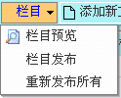栏目操作：在这里栏目有预览，发布和全部重新发布三个操作。栏目预览即预览栏目页的实际效果，栏目发布指发布栏目页面，但不包括栏目的内容页。重新发布所有指对本栏目及其子栏目下的已发文章，重新发布一次。例如，更改了系统模板风格，需要更新所有页面，这时就可以选择“重新发布所有”。
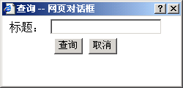
查找/排序：查找指按标题过滤显示列表，在内容非常多时很有用，可以快速找到需要的内容。排序指设置列表的排序方式，如按输入日期，发布日期，标题名称等。设置的排序方式会自动保存在用户机器上，即使关闭了浏览器再打开，还是按照这个方式排序。查找：
排序界面如下图，条件中“置顶”指是否将置顶的文章显示在最前：
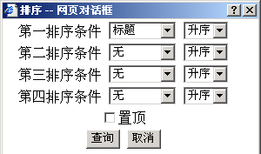

添加新文章：操作方式是，选择工具栏“添加新文章”按钮。打开的新文章编辑界面如下。下面得图是以新闻栏目为例，其他栏目界面有所不同。

录入信息
填写好相应的文字及图片
内容要求统一格式，不建议使用word格式。因为word文档带的格式有可能造成页面变形，字体大小不统一等问题。建议去除word格式。
去除方法：将带有word格式的内容粘贴到 文本文档中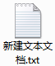（txt）然后再复制文本文档中的内容，粘贴到网址编辑器中即可。
直接粘贴word格式系统会出现提示，建议清除word格式。
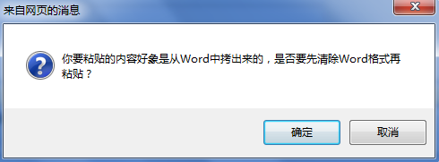
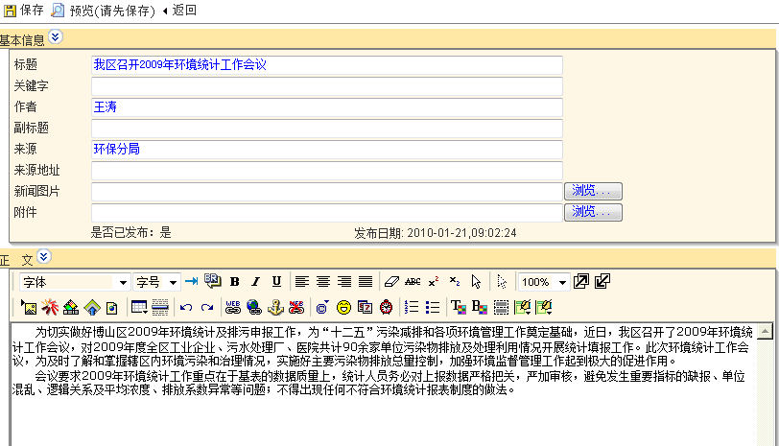

排版
内容排版可以使用编辑器带的工具进行
具体操作类似word工具栏。可对内容进行字体、字号、加粗、对齐方式等操作。
正文字体大小建议使用 宋体 五号字。

复制word表格方法
如果要把word中的表格复制到内容编辑器中，首先选择word中的表格
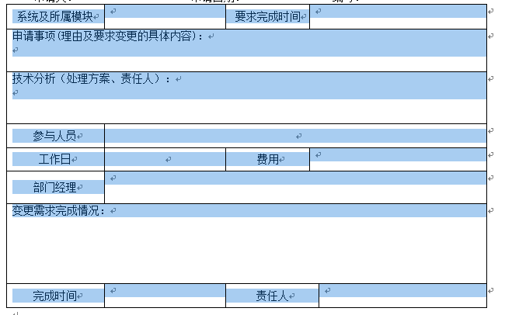
选择好后复制到剪切板中。快捷键 Ctrl+C
到编辑器中粘贴，系统会出现下面提示 选择确定 （即去除word格式）
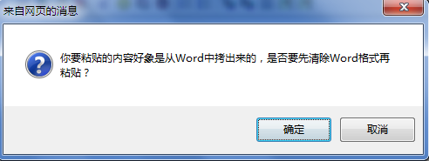
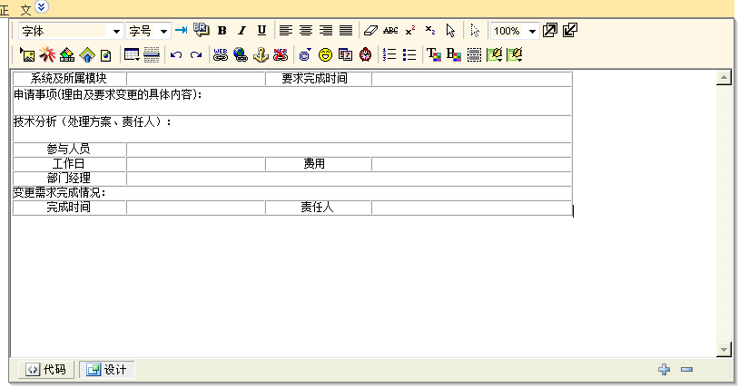
建议单独复制表格，不要和文字一起复制。

插入图片操作
点击插入图片按钮 选择上传 浏览本地图片后确定
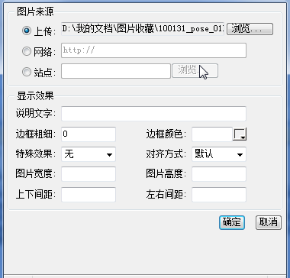
注意:图片宽度不要超过800像素。建议图片宽度为600,高度自动适应，否则容易造成网站图片变形，图片过大上传太慢或上传不成功等问题。
上传图片之前先使用图片处理工具(Photoshop ACDSee)进行大小处理，不要使用上图中的“图片宽度、图片高度”功能设定图片大小。
如果栏目需要显示相应的图片，如：首页的切换图片和旅游滚动图片需要设置图片为新闻图片。
右键单击图片 选择 设为新闻图片即可
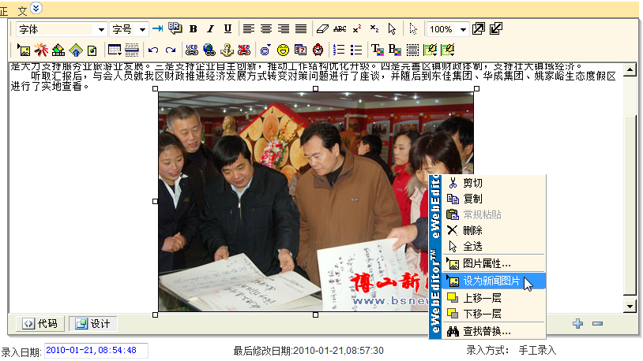

插入附件操作
一般在正文下插入和正文相关的附件 点击插入文件按钮 选择相应附件。
注:附件大小建议不要超过5M。太大的附件会导致上传失败。
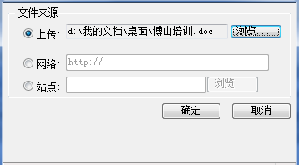
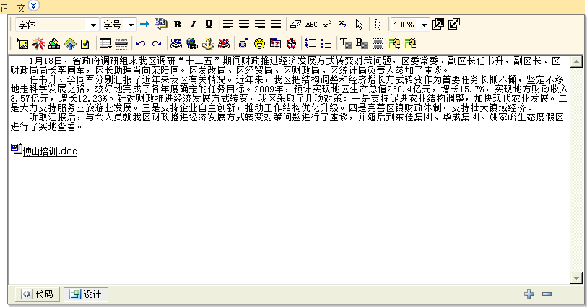
完成插入附件操作。

插入PDF
点击插入文件按钮 选择相应PDF附件。
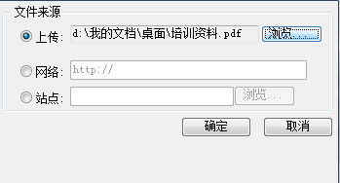
地址自动加到附件中。 点击这条信息就可以直接打开pdf文件了。（机器需要安装PDF查看工具）
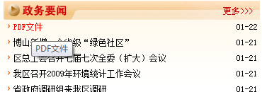

文章排序
修改文章的时间可以对文章进行排序 在正文下面 修改录入时间
时间越晚 文章越靠上

图片环绕
如果内容中有图片和文字，想要达到文字环绕图片的效果可以对图片属性进行设置。右键单击图片，选择图片属性
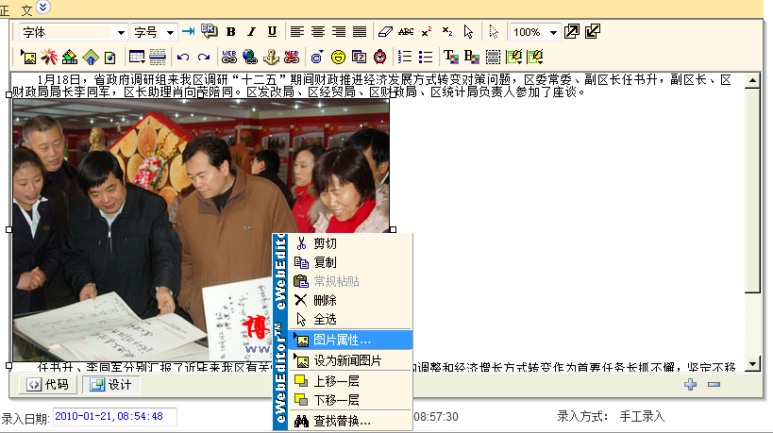
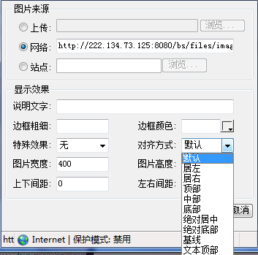
在对其方式上选择 居左、居中、居右等操作后确定即可。
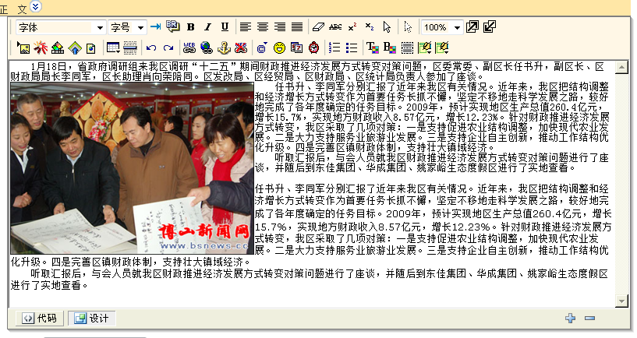
如果对网页了解的话也可以使用表格进行排版。

内容中做链接
有时需要在内容页内做超级链接，选择需要制作链接的图片或文字，点击按钮
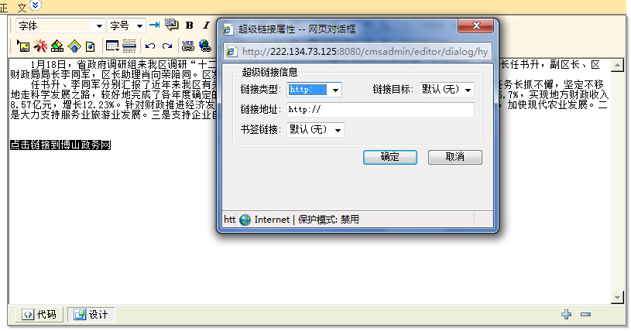
写好相应的链接地址，选择链接目标确定即可
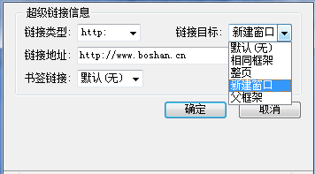

取消链接
选择要取消链接的图片或文字点击取消链接按钮即可
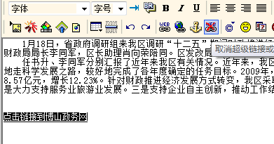
所有操作完成后，请进行保存。预览后发现问题进行修改，然后进行审核、发布。

互动栏目回复
进入单位信箱查看本单位信件
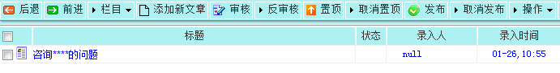
点击信件标题进入回复页面
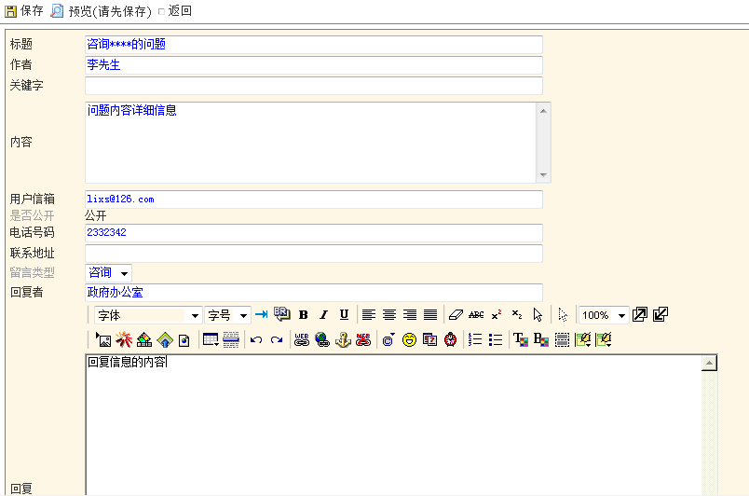
回复者 填写本部门及相关信息
回复 填写回答的内容
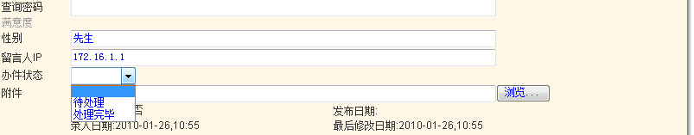
下面的办件状态可以选择 待处理 处理完毕
如果需要附件可以在回复内容的编辑器中上传
保存发布即可(如果是公开的直接显示到列表,不公开可通过编号密码进行查询.)
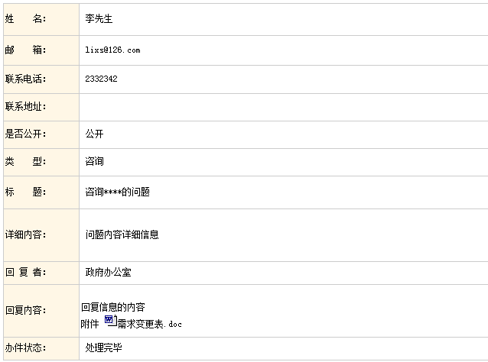

政府信息公开
政府信息公开内容按给出的列表进行填写如:
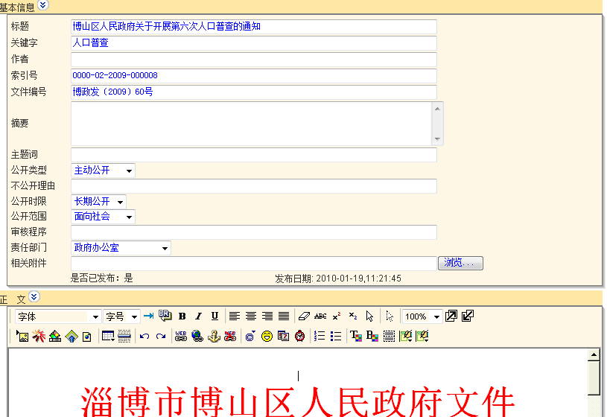
依申请公开


